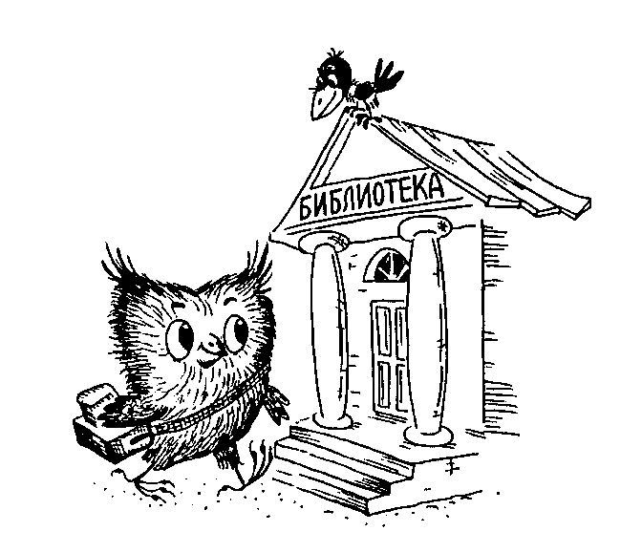

**Вести из библиотек**

**Верещагинского района**

вып. 3 - 2011г*.*

Межпоселенческое муниципальное учреждение культуры

«Верещагинская центральная районная библиотека»

Инновационно-методический отдел

Сборник включает библиотечные события за 3 квартал 2011 года

**………………………………………………………….**

Официальная хроника

**Спешиловские чтения**

24 **сентября** 2011 года в Очерской центральной библиотеке состоялись первые литературно-художественные Спешиловские чтения. Участником данного мероприятия стала **Ф.В.Зверева, библиограф-краевед Верещагинской центральной районной библиотеки.** В рамках чтений состоялся конкурс творческих работ. Всего было представлено 33 работы в жанре прозы, поэзии, исследований. По итогам чтений были вручены сертификаты и дипломы. В номинации «Исследовательская работа» дипломом первой степени награждена Фаина Вячеславовна Зверева за работу «Теплая, живая жизнь» о художнике А.Г. Филимонове.

*Поздравляем Фаину Вячеславовну с заслуженной наградой*

*и желаем дальнейших творческих побед!*



**Форум книги «Читай, губерния!»**

Пермский край – место проведения книжных Форумов. 16-17 сентября в г. Кунгуре состоялся V краевой Форум книги «Читай, губерния!». В работе Форума приняли участие и наши коллеги: И.А.Сазонова, С.Г.Марамыгина, Е.Ф.Кузнецова, И.В.Пономарева и Нахиева Н. Г. Программа Форума была очень насыщенной, состоялись следующие мероприятия:

* Пленарное заседание «Чтение: опыт, проблемы, новые подходы»;
* 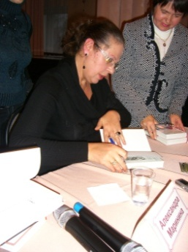Презентация книжных издательств из Санкт-Петербурга, Екатеринбурга, Перми, Кунгура;
* Встречи с известными писателями и поэтами, такими, как И. Тюленев, А.Зеленин, В.Богомолов. Хэдлайдером Форума стала королева детектива – Александра Маринина.

На второй день состоялась работа по секциям:

* Практический семинар «Современная литература: зачем и для кого?».
* Дискуссионная площадка «Инвестиционная привлекательность библиотек». Антикризисная модель их развития».
* Ток-шоу для молодежи «Интернет или книга: кто победит?»
* Литературная мастерская «Как стать писателем?».

Запомнился гостям города «Библиотечный променад» на улице Гоголя. Здесь были организованы библиотечные скамейки «Книжные ступеньки», фотосалон «В библиотеках мира». По улице гуляли ростовые куклы, литературные герои, с которыми можно было сфотографироваться. В поэтическом сквере выступали местные поэты и барды.

Для гостей Кунгура были организованы экскурсии с посещением купеческого и краеведческого музеев, магазина «Гончарная лавка», Тихвинского храма, Ледяной пещеры. Участники Форума побывали в библиотеках города, познакомились с опытом и достижениями коллег. Поездка в Кунгур оставила незабываемые впечатления.



** Центральная районная библиотека**

**«Ромашковый день»**



8июля в центральной библиотеке прошло мероприятие, посвященное всероссийскому **Дню семьи, любви и верности**. В празднике «Ромашковый день» приняли участие дети и родители детских садов № 5 и № 7. У детских садов была возможность на этом празднике поблагодарить лучшие семьи за хорошее воспитание детей и активное участие в детсадовской жизни. От детского сада № 7 методист М.А. Штоль вручила благодарности семьям Веселковых, Дорониных, Александровых, Новиковых, Горбуновых и др. Воспитатель детского сада № 5 Т.С. Титова поблагодарила семьи Голубицких и Курочкиных. Центральная библиотека вручила каждой семье небольшой подарок, состоящий из буклетов в помощь родителям, изданных ЦБ и сувенира. Председатель районного Женсовета Е.Ф. Красносельских поздравила детей и родителей с праздником семьи и преподнесла двум самым активным семьям небольшие подарки.

Программа праздника включала также просмотр электронной презентации «Петр и Февронья», знакомство с новыми книгами в форме звуковой презентации «К нам новая книга пришла!», развлекательную конкурсную программу «Мы вместе!». Все присутствующие имели возможность познакомиться с журналами для детей и взрослых, представленными на выставке «О семье и для семьи. Парад журналов».

Большой интерес вызвала выставка «Семейная мастерилка» и особенно работы юных участников Лизы Поповой (бабочки из пластиковой бутылки) и Гриши Косухина (поделки из дерева).

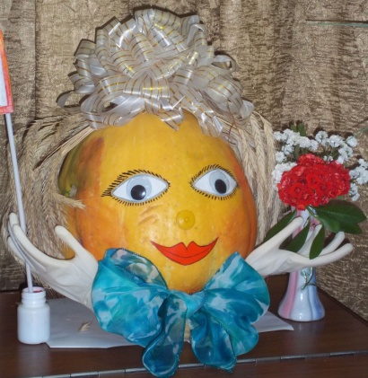В заключение праздника все с удовольствием посмотрели видеофильмы Всероссийского конкурса «Семья России». Надеемся, что в следующем году нас поддержат и другие детские сады, школы – вместе готовить и проводить этот замечательный праздник намного интереснее!

**Выставка «Дары природы»**

20 августа в центральной районной библиотеке состоялось открытие традиционной выставки **«Дары природы»**, которая была посвящена 100-летию Верещагинской районной библиотеки. В течение 3-х дней выставка радовала жителей города. Здесь было море цветов и овощей – от карликов до гигантов. Всё, что вырастили наши садоводы-огородники с активным участием членов клуба «Фиалка», было представлено в виде композиций, сказочных сюжетов. Юбилейные букеты и замечательные поэтические поздравления к 100-летнему юбилею библиотеки были оформлены из цветов, плодов и овощей.

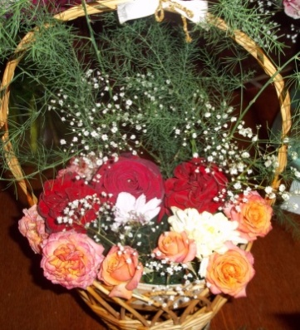На закрытии выставки была показана сказка «Молодильные яблоки» с участием библиотекарей. Руководитель клуба «Фиалка» Ф.В.Зверева поблагодарила всех участников выставки, которых было более 30-ти человек, и вручила памятные сувениры. Выставку посетили более 200 человек. В книге отзывов – только добрые слова и благодарности. Активная участница ежегодных выставок Нина Николаевна Чуракова подарила библиотеке прекрасную цветочную композицию и поздравление:

Библиотеке, которой 100 лет,

Дарим огромный красивый букет!

Пусть будут ливни, будут ветра,

Но не зарастет сюда народная тропа.

И будет дарить людям радость и свет

Библиотека, которой 100 лет!

**Открытый мир библиотеки**



Традиционно в сентябре центральная районная библиотека проводит экскурсии для учащихся ПУ-61. В библиотеке побывали две группы первокурсников. Всем понравилась электронная презентация «6 причин посетить библиотеку». Учащиеся познакомились с работой абонемента, читального зала, информационно-библиографического и инновационно-методического отделов.

Прошла также экскурсия и для студентов 1 курса кооперативного техникума. Это будущие банковские служащие. Всего библиотеку посетило 42 человека.

**«В мире прекрасных вещей»**

- под таким названием прошел выездной День информации, организованный центральной библиотекой совместно с краеведческим музеем и районным молодежным клубом. Встречи состоялись в 4-х сельских школах: Путинской, Бородулинской, Нижнегалинской и Комаровской. На выставке были представлены такие экспонаты из краеведческого музея, как утюги, полотенца, пояса. О них интересно рассказала научный сотрудник музея И.Ф.Носова.

Библиотекарь отдела обслуживания Н.Н. Миронова провела викторину «Знаешь ли ты?». И.А Сазонова, зав. ИБО рассказала о книгах по истории вещей. Директор районного молодежного клуба О.С. Бизяева не только вела программу, но и организовала ряд конкурсов. Дети с удовольствием отвечали на вопросы, а победители получили заслуженные призы.

По отзывам учителей сельских школ, ребята получили немало полезной разнообразной информации. Очень важен был и доброжелательный тон всех участников мероприятия, и позитивный настрой.

Хотелось бы, чтобы такие интересные партнерские встречи стали в сельских школах традиционными. Всего в данном мероприятии приняли участие 246 человек.

**Зюкайская сельская библиотека**

(зав. библиотекой Лукиных В.И.)

**Проект «Счастливы вместе!»**

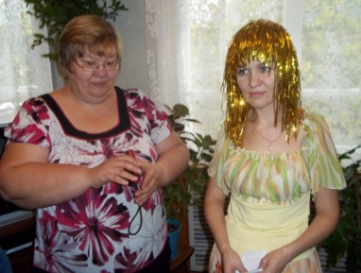

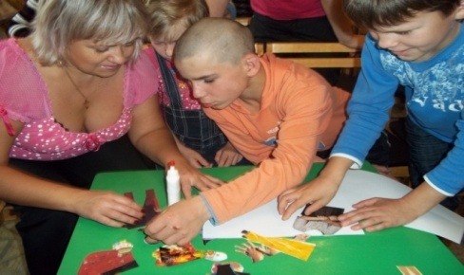Коллектив Зюкайской сельской библиотеки принял участие в краевом конкурсе проектов по развитию библиотек как центров коммуникаций и стал его победителем. За проект «Счастливы вместе!» по созданию клуба патронатных семей библиотека получит 66 тыс. рублей.

Работа клуба направлена на оказание консультативной (психологической, юридической и др.), помощи семьям а также привлечение детей и взрослых к чтению. В ходе реализации проекта будут проведены: социологическое исследование, индивидуальные и групповые консультации, обзоры литературы, массовые мероприятия: «круглый стол», семейные праздники, конкурсы и т.д. Планируется приобретение мебели, литературы, настольных игр, проекционной техники. Проект реализуется за период с августа по декабрь 2011 года.

В рамках проекта в августе в библиотеке проведен организационный **круглый стол «Трудности? Преодолеем!»** с участием родителей, специалистов отдела опеки и попечительства, администрации сельского поселения, педагога и психолога. Организована школа опекунов, для родителей, проведены 5 тренингов по различным темам.

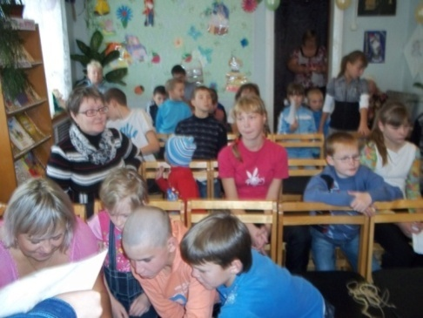**29 сентября** в библиотеке состоялось открытие клуба «Счастливы вместе!» с участием патронатных семей. Всего присутствовало около 30-ти человек. Состоялось знакомство семей, проведена игровая конкурсная программа. На открытии клуба был дан старт **книжному марафону «Сплотить сумеет мудрость книг**». Для гостей были оформлены выставочные экспозиции и информационные стенды, посвященные семейным вопросам.

**Сепычевская сельская библиотека**

(зав. библиотекой Плешивых В.А.)

**Юбилей подкрался непростой…**



**С юбилеем!**

*Там, где лес чарует сказкой синей,*

*А зимою всё белым-бело,*

*Затерялось в глубине России*

*Гордое старинное село.*

*Ну а в нём ещё в начале века,*

*Сотню славных лет тому назад*

*Распахнула дверь библиотека*

*Для всех тех, кто доброй книге рад.*

23 сентября отметила 100-летний юбилей одна из старейших библиотек нашего района – Сепычёвская. На празднике, который состоялся в уютном светлом здании сепычёвского Дома культуры, собралось немало гостей. Юбиляров сердечно поздравили: Глава сельской администрации А.Т. Политов и помощник главы А.Д. Раткевич, депутаты Земского собрания Верещагинского района Н.Ф.Шатров и Т.В.Ширинкина, коллеги-библиотекари из Центральной и сельских библиотек, педагоги местной школы и детского сада.

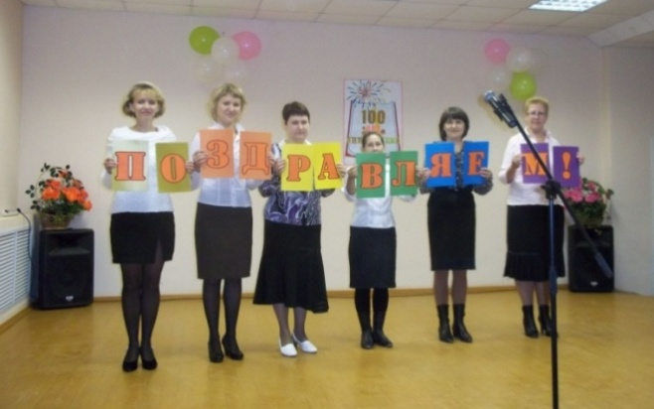

Почётными гостями праздника стали ветераны библиотечного труда А.М. Жданова, Т.Г. Марамыгина, Н.П. Гилёва, М.П. Петровых, Ф.В. Зверева, Н.Н. Федосеева. Они поделились воспоминаниями о том, какой была сепычёвская библиотека, её читатели и сотрудники в разные годы 20-го века.

Имея богатую историю и традиции, Сепычёвская библиотека идёт в ногу со временем, является информационным центром села. Главным богатством библиотеки по-прежнему остаются её читатели. Юбилей – прекрасный повод поощрить лучших из них. В номинации «Суперчитатель» была отмечена А.П. Блинова, в номинации «Лучший молодой читатель» отличился 10-классник И. Деменев, «литературным гурманом» библиотекари назвали 9-классницу Я. Вихареву, самой читающей семьёй стала семья Хохряковых, самым щедрым дарителем – Л.И. Шмакова.

В библиотеке сложился крепкий творческий коллектив – В.А. Плешивых, И.И.Данилова, Е.Ф. Старцева. Плодотворная работа сепычёвских библиотекарей была отмечена благодарственными письмами Главы Верещагинского района С.В. Кондратьева, начальника отдела культуры, молодёжи и спорта Г.В. Политовой, секретаря местного отделения ВПП «Единая Россия» Ю.Г. Ильенко.

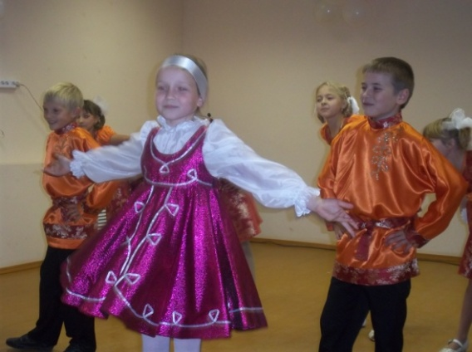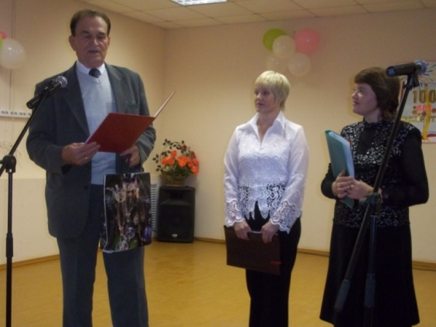

Замечательным украшением праздника стали яркие, задорные выступления танцевального объединения «ТОН» (руководитель Л.В. Новоструева) и вокальной группы «Сударушка» (руководитель Т.В. Ширинкина). Празднование юбилея продолжилось в стенах библиотеки, где её сотрудники организовали чаепитие и развлекательную программу.

Коллектив Сепычёвской сельской библиотеки выражает благодарность за помощь в организации праздника депутату Земского собрания Н.Ф. Шатрову, ООО «Агросепыч» (директор Д.Е.Чупашев), депутату краевого законодательного Собрания Ю.Г. Ёлохову, местному отделению партии «Единая Россия» (секретарь Ильенко Ю.Г.) и всем, кто украсил юбилейный вечер своим присутствием.

Работа библиотек с детьми в летний период

|  |  |  |
| --- | --- | --- |
| **Библиотека** | **Кол-во мероприятий** | **Кол-во посещений** |
| Центральная детская библиотека | 39 | 894 |
| Отдел ГДЦ | 13 | 346 |
| Зюкайская сельская библиотека | 26 | 385 |
| Салтыковский отдел | 3 | 30 |
| Сепычевская сельская библиотека | 18 | 345 |
| Бородулинская сельская библиотека | 6 | 86 |
| Запольский отдел | 8 | 54 |
| Вознесенская сельская библиотека | 22 | 370 |
| Аникинский отдел | 3 | 42 |
| Нижнегалинская сельская библиотека | 10 | 130 |
| Комаровская сельская библиотека | 4 | 65 |
| Кривчановская сельская библиотека | 8 | 108 |
| Кукетская сельская библиотека | 5 | 35 |
| Библиотека Кукетского разъезда | 13 | 140 |
| Ленинская сельская библиотека | 3 | 27 |
| Путинская сельская библиотека | 14 | 176 |
| Федяшинский отдел | 5 | 22 |
| Соколовская сельская библиотека | 8 | 95 |
| Субботниковская сельская библиотека | 12 | 145 |
| Бородульская сельская библиотека | 4 | 30 |

Итого: проведено 224 мероприятия, количество участников – 3525.

** Центральная детская библиотека**

* 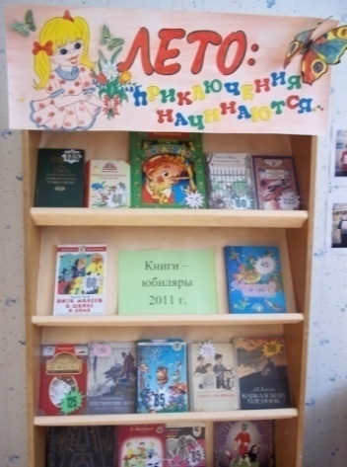«У природы есть друзья – это мы, и ты, и я»: экологическая программа
* «Как Иванушка царство спасал»: кукольное представление
* «Знай правила движения как таблицу умножения»
* «В погоне за летом»: детектив-шоу
* «Приключения в Изумрудном городе»: кукольное представление
* «Лучший в мире детектив»: литературная игра
* Беседа о вреде курения
* День Памяти и скорби
* ДИ «Узнай мир»

Были реализованы программы летних чтений: «Лето: приключения начинаются»: интеллектуальный марафон по книгам-юбилярам 2011 года: для младших школьников; «Покорители книжных вершин»: для подростков. Индивидуальных участников программ – 40 детей. Всего проведено 39 мероприятий, участников – 894.

**Библиотека ГДЦ**

* «Через тернии к звёздам»: познавательная конкурсная программа
* «Лес чудес»: конкурсная программа
* «Разноцветная игра»: игровая программа
* «Мой город»: интеллектуальное лото

Всего проведено 13 мероприятий, участников – 346.

**Зюкайская сельская библиотека**

* «Ура, каникулы! Здравствуй, лето!»: праздник
* «На солнечной поляне Лукоморья»: Пушкинский день
* «По страницам сказок»: викторина
* «Вода вокруг нас»: экологический час
* «Планета динозавров»: познавательно-развлекательный час и другие.

Для неорганизованных детей при библиотеке работал летний клуб «Не скучай!».

Всего проведено 26 мероприятий, участников – 385.

**Салтыковский отдел**

* «Нам вместе весело!»: экологическая развлекательная программа с показом экологических костюмов;
* Путешествие по сказкам А.С.Пушкина;
* «Планета детства или День воздушного шарика»: спортивно-развлекательная программа.

Всего проведено 3 мероприятия, участников – 30.

**Сепычевская сельская библиотека**

* «Пусть всегда будет солнце»: литературно-музыкальная композиция ко Дню Памяти
* «Открытия и изобретения ХХ века»: информационно-игровая программа
* «По Лукоморью»: литературное путешествие
* «Час рыбака»
* «Зачарованный мир бабочек»: экологический час
* «Сильные, смелые, ловкие»: командные состязания
* Акция «Мы за чистое село» (выставка рисунков, расклеивание эко листовок)
* «Ярилов день»: праздник встречи лета и другие.

При библиотеке работал лагерь труда и отдыха. Ребята ремонтировали книги, провели акцию «Мы за чистое село!», работали в Православной церкви (складывали кирпичи, убирали мусор), разработали цветочные клумбы около библиотеки, подготовили представления «Репка» и «Как зайчик напугал барсучка» и показали их в школе.

Всего проведено 18 мероприятий, участников – 345.

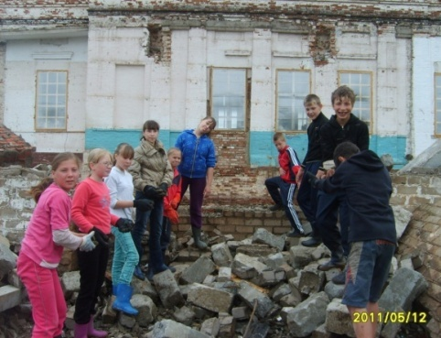

**Вознесенская сельские библиотека**

* 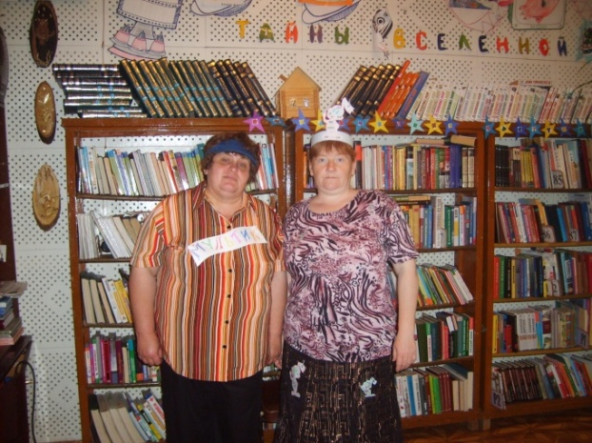Неделя экологии

- «Жалобная книга природы»: экологический час;

-«Чтоб повсюду зеленели сосны, вязы, клёны, ели»: конкурсная программа;

-«Лесной детектив»: театрализованное представление;

-«Слава тебе, русская берёзка»: литературно-игровой праздник;

* «Пословица – не даром молвится»: КВН;
* «Страна Литературия»: викторина-ребус;
* «Галерея стихов и сказок А.С.Пушкина»: литературно-музыкальная композиция;
* «Эта необъятная Вселенная»: викторина;
* «День Ильи Муромца и всех богатырей»: соревнования для мальчиков в честь Дня Памяти и другие.

При библиотеке работал лагерь труда и отдыха. Участников – 10 детей. Было отремонтировано 340 книг и журналов. Ребята делали уборку территории, принимали участие в проведении мероприятий для летних лагерей при школе.

Всего проведено 22 мероприятия, участников – 370.

**Аникинский отдел**

* «Сильные, смелые, умные»: конкурсно-игровая программа к Дню защиты детей»;
* «Страницы истории»: громкие читки по серии книг;
* «Мы помним ваши имена»: День памяти (конкурс знатоков, час поэзии);

Проведено 3 мероприятия, участников – 42.

**Нижнегалинская сельская библиотека**

* Эко-десант «Намусорил – подбери!»;
* 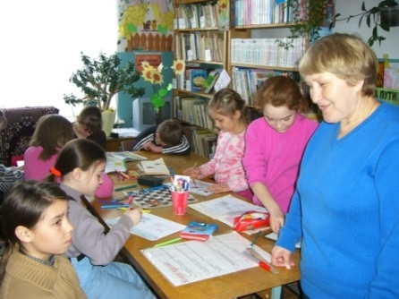«И вспомнить страшно, и забыть нельзя»: День Памяти, возложение цветов к памятнику павшим;
* День информации «Вместе с книгой мы растем»;
* Конкурс «Суперчитатель лета»;

Проведено мероприятий 10, участников – 130.

**Библиотека Кукетского разъезда**

* «Сказки Пушкина»: конкурсно-игровая программа;
* «Джунгли зовут!»: игровая программа;
* «Мисс время года, мистер сезон»: летняя экологическая игровая программа;
* «Веселые старты»: спортивные состязания;
* «Инопланетная интервенция»: литературно-познавательная программа;
* ДИ «Открывая книгу, открываешь мир!»;

При библиотеке работал лагерь труда и отдыха «Умники и умницы». Помимо мероприятий, дети оказали помощь труженице тыла Азановой Л.А.(складывали дрова), оказывали помощь в уборке библиотеки.

Проведено мероприятий 13, участников – 140.

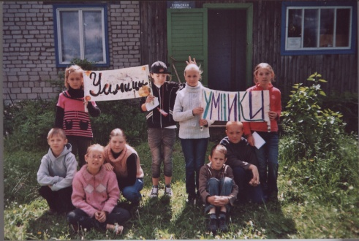

Таким образом, за летний период библиотеками района проведено **224 мероприятия,** участниками которых стали более **3,5 тыс. детей и подростков**. Работа библиотек была направлена на организацию досуга и чтения детей. Библиотеки сотрудничали с детскими летними лагерями при учреждениях образования и культуры, также проводили индивидуальную работу с детьми. Основными темами и направлениями стали: экология, краеведение, патриотическое воспитание, литературное развитие, здоровый образ жизни. В ряде библиотек были организованы мероприятия ко Дню защиты детей, Пушкинскому дню, Дню памяти и скорби.

В начале июня для сельских библиотек была проведена консультация по организации летней работы, организована выставка методических материалов, поступивших в ЦБ и ЦДБ. Было разработано Положение о проведении Летних чтений и составлен сводный план работы библиотек летом. На организацию Летних чтений были выделены денежные средства в размере 6 тыс. руб. Все они были использованы на приобретение сувениров и призов победителям и участникам Летних чтений.

При четырех библиотеках (Субботниковской, Кукетского разъезда, Вознесенской, Сепычевской) были организованы **летние трудовые профильные** **лагеря.** Продолжительность работы лагерей – 10 -12 дней, количество детей – по 10 человек в возрасте от 8 до 14 лет. Ежедневно проводились различные мероприятия. Так, при **библиотеке Кукетского разъезда**  работал детский лагерь «Умники и умницы». Для детей проводились спортивные состязания, конкурсные и игровые программы, познавательные мероприятия. Трудовая деятельность детей включала ремонт детских книг, уборку территории библиотеки, помощь ветерану тыла, блокаднице Азановой Л.А. (дети складывали дрова).

Участники летнего лагеря при **Вознесенской сельской библиотеки** отремонтировали 340 экземпляров книг и журналов, участвовали в трудовом десанте – уборке территории, а также выступили с театрализованным представлением перед ребятами школьных площадок

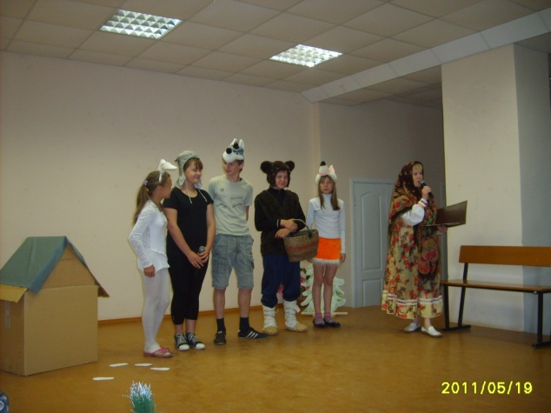Библиотекарями **Сепычевской библиотеки** была организована акция «Мы за чистое село!». Ребята расклеивали плакаты по селу, оформили выставку рисунков «Сохраним природу – значит, сохраним жизнь», очищали территорию от мусора, высаживали цветы на цветочные клумбы возле библиотеки. Также, дети занимались ремонтом книг, а в течение двух дней оказывали помощь в уборке территории Православной церкви (складывали кирпичи, убирали мусор). Для ребят села участники лагеря подготовили и показали театрализованные представления сказок «Репка» и «Как зайчик напугал барсучка».

Акция «От чистого села к зелёной планете» была организована библиотекарем **Субботниковской библиотеки.** Участники лагеря очищали от мусора главную улицу села. Интересным и познавательным для ребят стало мероприятие «Здесь раньше была деревня» - эколого-краеведческий поход в деревню Швецово. От деревни в настоящее время остались только пруд и черемухи. Библиотекарем был проведен экскурс в прошлое деревни: кто здесь жил, чем занимались жители. В заключение для ребят была проведена игра-викторина «Следопыт», а в память о жителях этой деревни дети украсили дерево лентами.

Экологические акции были организованы библиотекарями **Путинской** и **Соколовской** библиотек. Путинские ребятишки занялись благоустройством детской площадки: очистили от мусора, посадили деревья. Эта акция послужила толчком для дальнейшего благоустройства площадки. Со временем на площадке было установлено баскетбольное кольцо, натянута волейбольная сетка, отремонтированы качели.

Соколовские ребята стали участниками акции «Экодесант»- очистили центральную улицу от мусора, на досках объявлений разместили листовки и плакаты с призывами соблюдать чистоту, была покрашена и разрисована цветами автобусная остановка. Центральная улица деревни стала намного привлекательней, а все участники остались довольны результатом.

Ряд библиотек в летний период работали по **летним программам чтения**. **Центральная детская библиотека** реализовывала программы «Лето: приключения начинаются»: интеллектуальный марафон по книгам-юбилярам 2011 года для младших школьников и «Покорители книжных вершин» для подростков. В программах приняли участие 40 детей. Все они были отмечены на заключительном празднике и награждены призами.

А сезон летних площадок в **детской библиотеке** открыло детектив-шоу «В погоне за летом». Ребята встретились с доброй Василисой, вредной бабой Ягой и её внучкой Мусей, а также, познакомились с Котом Баюном. Чтобы вернуть Лето, украденное Бабой Ягой, детям пришлось пройти множество самых разных испытаний. Они отвечали на хитрые вопросы Яги и её внучки, достойно выдержали экзамен по «мышкоеденью» (мышковедению) и даже устроили настоящий звериный концерт. Ребятам удалось доказать, что они самые умные, самые весёлые и самые дружные. Они сумели открыть волшебный сундучок Бабы Яги и освободить Лето. Кроме того, всех детей ждали небольшие сладкие призы.

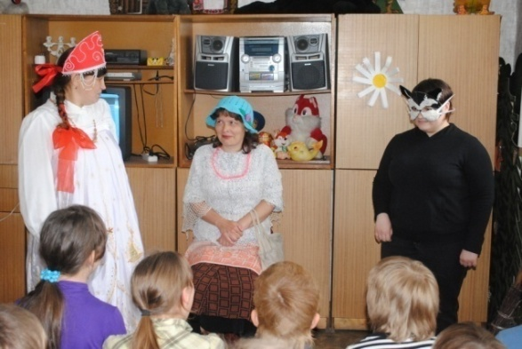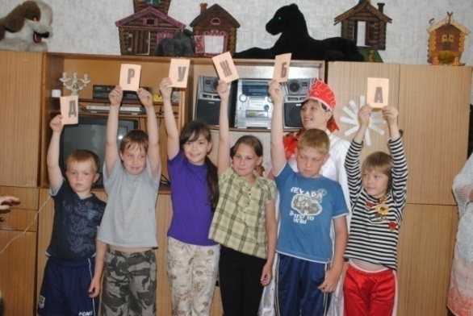

*Детектив-шоу «В погоне за летом»*

В ходе экологической игровой программы **«У природы есть друзья – это ты, и мы,** **и я»** ребята вспомнили правила поведения в лесу, на природе. А веселые туристы Ляля и Венчик пригласили ребят с собой в поход, а также провели для них различные игры и викторины.

Правила дорожные знать каждому положено! А детям особенно! Поэтому детская библиотека провела для школьников игровое занятие в **школе пешеходных наук**. А вместе с детьми познавали правила дорожного движения герои повести-сказки А.Толстого Кот Базилио и Лиса Алиса. Ребята разгадывали кроссворд, запоминали дорожные знаки, учились правильно вести себя на улице и в транспорте.

В этом году исполнилось 120 лет со дня рождения замечательного детского писателя А.М.Волкова. С героями сказки **«Волшебник Изумрудного города»** дети отправились в путешествие по волшебной стране. Вместе с Элли, Тотошкой, Железным дровосеком, Страшилой и Трусливым Львом ребятам пришлось пройти немало испытаний, преодолеть сложные препятствия, но в конце всех героев ждала заслуженная награда.

Подростки стали участниками литературной игры **«Лучший в мире детектив».** В День памяти и скорби ребята вспомнили о самых трагических и героических событиях Великой Отечественной войны. Также для подростков была проведена беседа о вреде курения и День информации по книгам серии «Узнай мир».

Всего в летний период ЦДБ было проведено 39 мероприятий, участников – 884.

В июне в **Зюкайской библиотеке** открылся летний клуб «Не скучай!». Каждый день в библиотеке проходило заседание клуба. Понедельник – «не бездельник» (в этот день проводились литературные часы: «встреча с героями книг», «Читаем Пушкина», «Воробьев – папа Капризки» и др.), вторник – «творческий задорник» (дети занимались оригами, аппликацией, рисованием и др.), среда – «со спортом навсегда», четверг – «поиграй-ка», пятница – «мультфейерверк». Библиотекари старались привлечь внимание детей к книгам и с помощью книжных выставок: «Мозаика летнего чтения», «Летнее чтение с увлечением», «Прекрасное царство глазами пермских писателей». «Живая природа» и др. За лето в библиотеку записалось 115 детей и подростков, проведено 26 мероприятий, которые посетило 385 детей.

***СОДЕРЖАНИЕ***

Библиотека Информация События вып.3, 2011г.

|  |  |  |  |
| --- | --- | --- | --- |
|  |  |  |  |
|  |  | ***Официальная хроника*** |  |
| *2* |  | Спешиловские чтения в г.Очере | ***1*** |
| *3* |  | Форум книги «Читай, губерния» | ***1*** |
|  |  |  |  |
|  |  | ***Центральная районная библиотека*** |  |
| *5* |  | «Ромашковый день | ***2*** |
| *6* |  | Выставка «Дары природы» | ***3*** |
| *7* |  | Открытый мир библиотеки | ***3*** |
| *8* |  | «В мире прекрасных вещей» | ***4*** |
|  |  |  |  |
|  |  | ***Зюкайская сельская библиотека*** |  |
| *10* |  | Проект «Счастливы вместе!» | ***4*** |
|  |  |  |  |
|  |  | ***Сепычевская сельская библиотека*** |  |
| *12* |  | Юбилей подкрался непростой | ***5*** |
|  |  |  |  |
|  |  | ***Работа библиотек в летний период с детьми*** |  |
| *14* |  | Итоговая таблица по работе с детьми летом, 2011 год | ***7*** |
| *15* |  | Летние программы чтения | ***7-13*** |

Ответственная за выпуск: С.Ю. Гладких

Составитель: Н.Г. Нахиева

Оформление: С.Г. Марамыгина